**Мастер-класс на тему:**

**«Нетрадиционные методы**

**развития мелкой моторики рук у детей дошкольного возраста»**

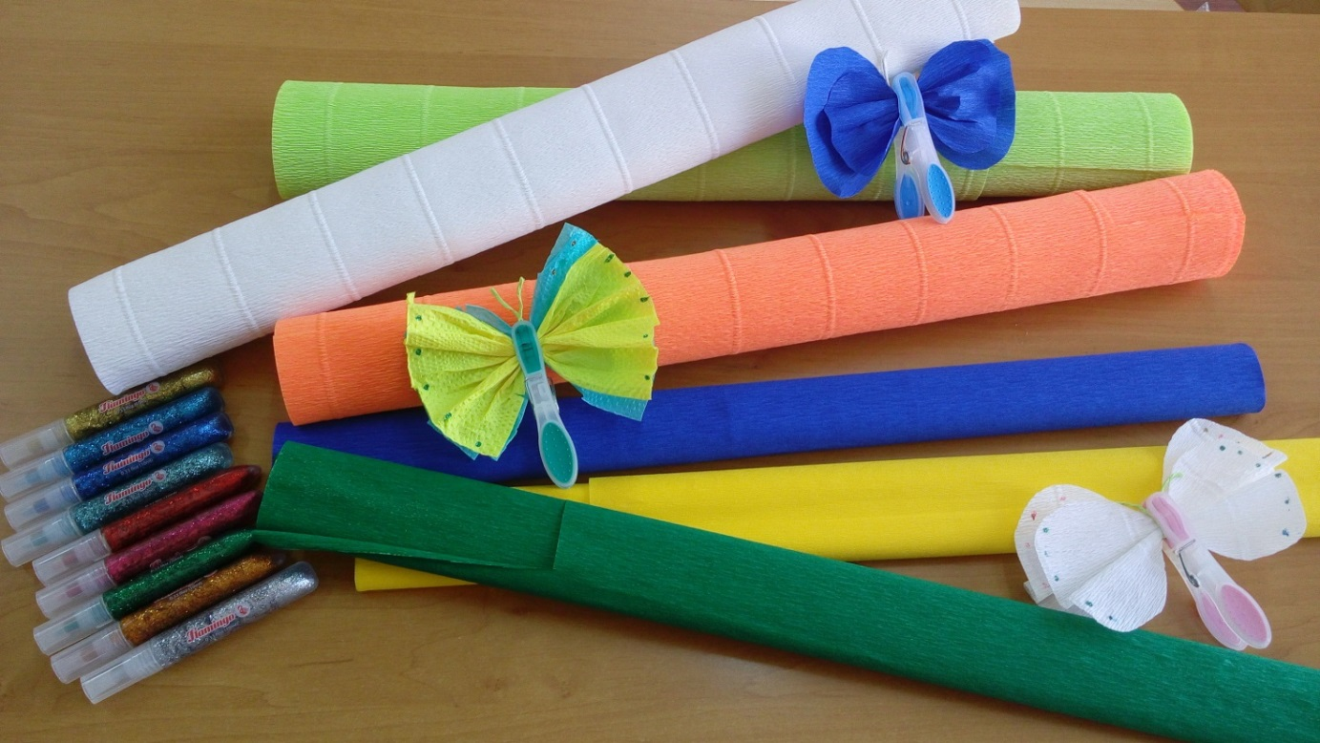

Подготовила воспитатель высшей категории:

Хаирлиева Алия Хабибовна

**Цель**: повышение профессионального мастерства педагогов – участников мастер-класса в процессе активного педагогического общения по усвоению опыта работы посредством использования здоровьесберегающих технологий **«Игры с прищепками***».*

**Задачи:**

**1.** Расширить знания педагогов о значении использования нетрадиционного материала для развития детей.

**2.** Познакомить и заинтересовать воспитателей возможностями использования прищепок для развития мелкой моторики рук дошкольника.

**3.** Развивать творческие способности педагогов при разработке игровых упражнений с прищепками.

**Использованные педагогические технологии:**

- Развитие мелкой моторики рук;

- Коммуникативные;

- Игровая;

- Сказкотерапия;

- Технология музыкального воздействия;

- Технология воздействия цветом.

**Предварительная работа:**

1. Отбор и изучение литературы по проблемам развития.

2. Подбор нетрадиционного материала.

**Оборудование:** готовые шаблоны фигурок животных, растений, овощей, предметов; цветные прищепки, гофрированная бумага, ножницы.

**Ход мастер-класса**

Добрый день, уважаемые коллеги!

Мне очень приятно видеть вас сегодня.

**1.Теоретическая часть.**

Известному педагогу В. А.Сухомлинскому принадлежит высказывание:

***«Ум ребёнка находится на кончиках его пальцев».***

На кончиках пальцев расположены нервные окончания, которые способствуют передаче огромного количества сигналов в мозговой центр, а это влияет на развитие ребёнка в целом. О свойствах окружающих его вещей ребёнок узнает, сравнивая то, что видит, с ощущениями, которые получает через тактильные ощущения своих рук. Учёные, изучая деятельность детского мозга, отмечают большое стимулирующее значение двигательной активности руки. Существует прямая взаимосвязь развития речи с уровнем развития общей и тонкой моторики. А мы, педагоги, знаем такую закономерность, - если развитие движений рук соответствует возрасту, то и речевое развитие находится в норме у ребёнка, если же развитие движений пальцев отстало, то задерживается и речевое развитие. Тренировка тонких движений пальцев рук стимулирует развитие речи. У самых разных народов пальчиковые игры были распространены издавна. В Китае распространены упражнения с камешками и металлическими шарами. А в Японии широко используется упражнения для ладоней и пальцев с грецкими орехами. Регулярные занятия с ними улучшают память, деятельность сердечно-сосудистой и пищеварительных систем, устраняют эмоциональное напряжение, развивают координацию движений, силу и ловкость рук поддерживает жизненный тонус. Тонкая моторика рук - основа развития всех психических процессов: речи, мышления, памяти, внимания, восприятия.

**2.Объявление темы и целей встречи**

Тема сегодняшнего мастер-класса **«Нетрадиционные методы развития мелкой моторики рук у детей дошкольного возраста».** Я хочу затронуть вопрос о важности работы по развитию мелкой моторики, поделиться с вами своими находками по данной теме, представить вашему вниманию дидактические игры, пособия с использованием нетрадиционных предметов – бельевых прищепок, которые я применяю в своей работе с детьми. Поупражняться в пальчиковых играх и упражнениях с прищепками, которые полезны не только для развития тонкой моторики рук и речи детей, но и всех психических процессов в целом.

Сегодня я предлагаю вам увлекательное путешествие в мир

**«Весёлых прищепок».**

**3.Обзор игр с прищепками на развитие мелкой моторики рук**

Предлагаю вашему вниманию дидактические пособия игры упражнения, которые можно изготовить своими руками. А развить творчество, фантазию нам помогут прищепки.

***«Прищепками играем – не только мелкую моторику рук развиваем».***

И как показывает мой опыт, сочетание пальчиковых упражнений с речевым сопровождением в стихотворной форме позволяет достичь наибольшего обучающего эффекта.

**Пальчиковые игры: «Кусака**».

|  |  |
| --- | --- |
| Сильно кусает котёнок-глупыш,  Он думает, это не палец, а мышь,  Но я же играю с тобою, малыш,  А будешь кусаться, скажу тебе:  «Кыш!» | *Бельевой прищепкой* «*кусаем» ногтевые фаланги от указательного к мизинцу и* (*смена рук*)  *обратно на ударные слоги стиха.* |

**«Лиса».**

|  |  |
| --- | --- |
| Рыжая плутовка, рыжая головка  Ротик открывает, зайчиков пугает. | *Ритмичное открывание и закрывание прищепки по ходу проговаривания текста.* |

**«Птичка».**

Двое маленьких галчат целый день в гнезде кричат,

Открывают рот галчата, потому что есть хотят.

**«Крокодил»**

*Согнутая в локте рука стоит на столе, прищепка удерживается указательными и большими пальцами, параллельно столешнице. Дети ритмично открывают и закрывают прищепку, проговаривая слова:*

«В зоопарке воробей пообедал у зверей,

А зубастый крокодил чуть его не проглотил».

*На последней строчке «кусает» за палец левой руки.*

**Проявление творчества**. Воспитатель предлагает доделать недостающие детали предметам. Чтобы интересней было играть, используем разные потешки и стихи.

**«Поможем ёжику».**

Ёжик, ёжик, где гулял?

Где иголки потерял?

Ты беги скорей к нам, ёжик,

Мы сейчас тебе поможем.

**«Рыбка».**

Рыбка, рыбка, что грустишь?

Не видать улыбки?

Без хвоста и плавников

Не бывает рыбки.

**«Божья коровка».**

Очень наш жучок устал-

Бегал по дорожке,

Ночью спал, а утром встал -

Показал нам ножки.

**«Солнышко».**

Наше солнышко потеряло свои лучики.

Какого цвета лучи у солнышка?

Давайте поможем снова ярко засветить.

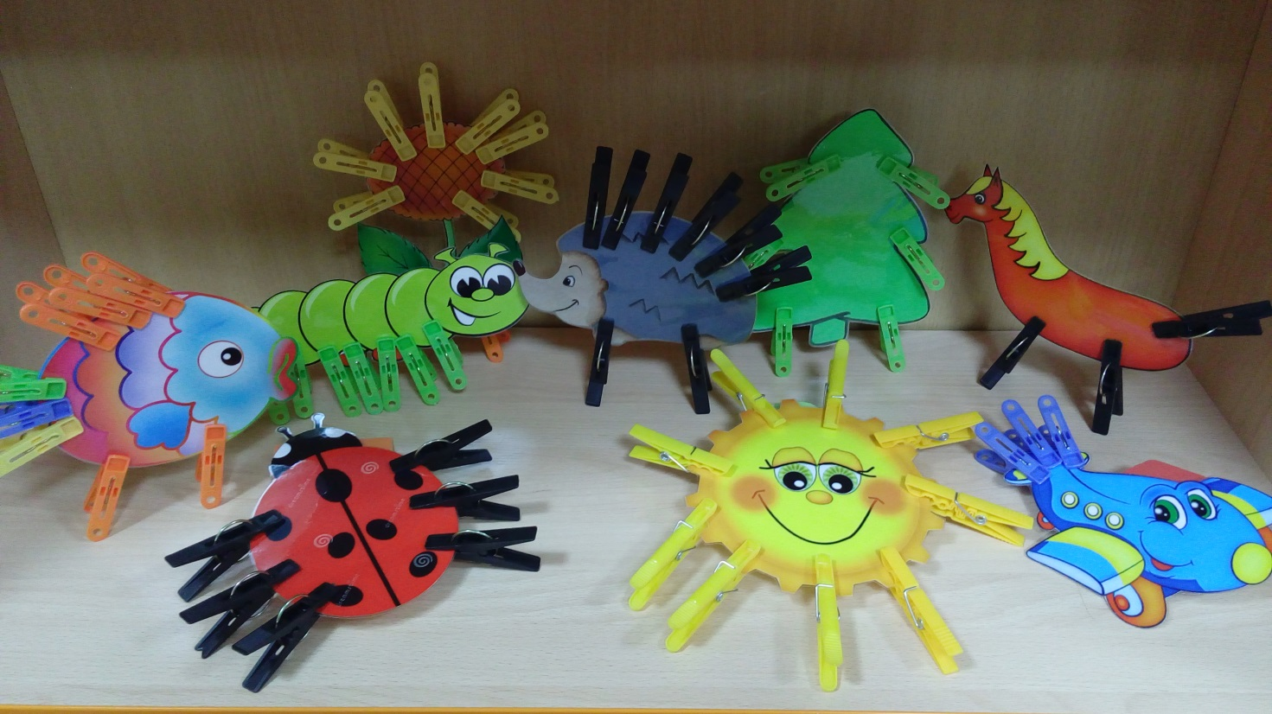

Игры с прищепками для развития конструктивного мышления, творческого воображения: **«Лошадка», «Тучка и дождик», «Ботва у овощей», «Гусеница», «Ёлочки».**

**Игры для детей старшего возраста**

**«Слова и слоги»** - обучение грамоте.

**«Развиваем фонематический слух».**

**«Соотношение количества предметов с цифрой»**- ФЭМП.

**«Определи цвет».**

**«Птицы» -** основы экологии, познание.

**«Кто что ест» -** ознакомление с окружающим, познание.

**«Загадки» -** логическое мышление.

Поиграйте с детьми в эти игры. Такие забавы очень увлекательны: они способствуют развитию творческой активности, мышления, речи. Вырабатывает ловкость рук, умению управлять своими движениями. А нетрадиционное использование прищепок стимулирует умственную деятельность, повышает общий тонус, снижает психоэмоциональное напряжение, расширяет словарный запас, приучает руки к осознанным, точным, целенаправленным движениям. Игры могут использоваться при реализации образовательных областей: **«Здоровье», «Познание», «Коммуникация», «Социум», «Творчество».**

**4.Творческая работа**

На улице зима, а как хочется лета и тепла. Сегодня мы добавим в нашу жизнь немного летних красок! Как? С помощью наших бабочек.

**«Изготовление бабочек из гофрированной бумаги»**

Необходимый материал: гофрированная бумага цветная, прищепки, ножницы.

Приглашаю вас занять места за столами*. (На каждом столе несколько заготовок для будущих бабочек.)*

Вам нужно выбрать одну заготовку и превратить её в настоящую, прекрасную бабочку.

Педагог демонстрирует этапы изготовления бабочки. ***Показ слайдов.***

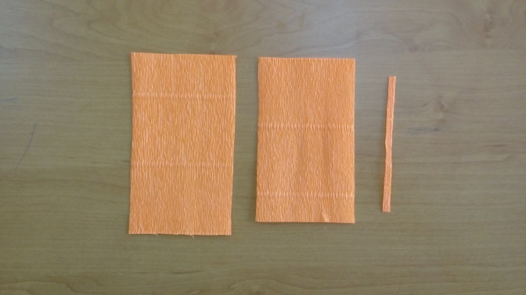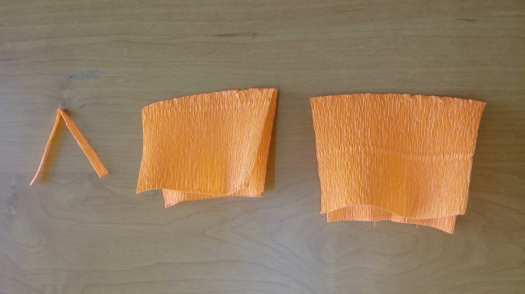

**Слайд № 1 Слайд № 2**

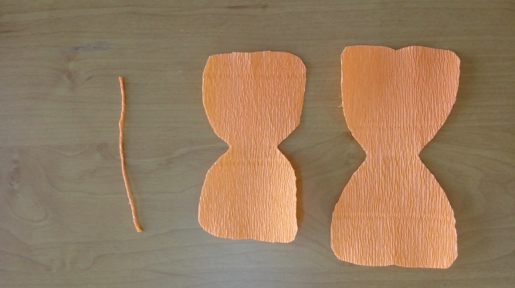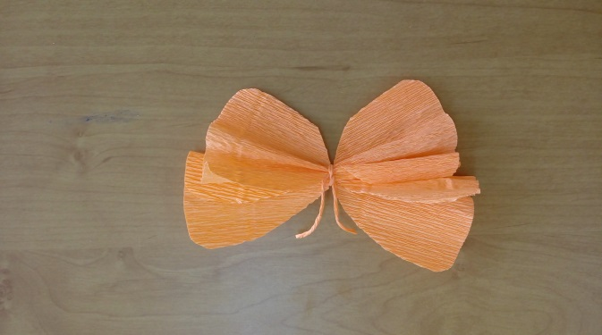

**Слайд № 3 Слайд № 4**

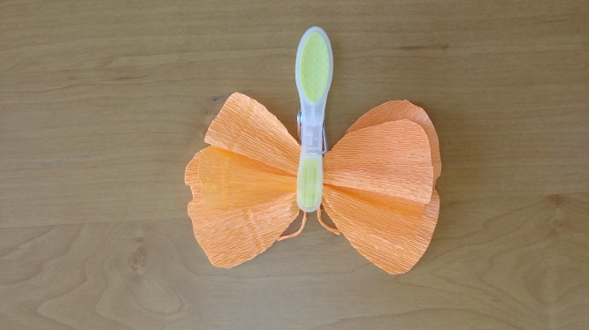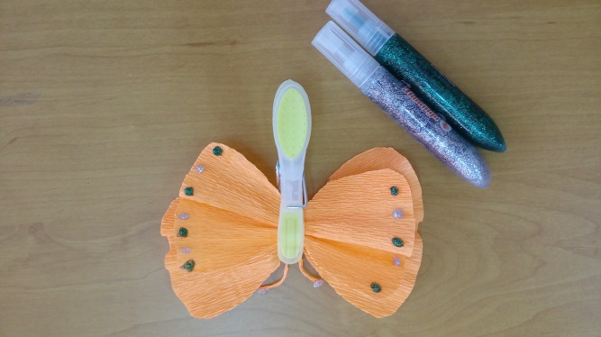

**Слайд № 5 Слайд № 6**

Участники мастер-класса приступают к работе. *(Во время работы звучит музыка.)*

Какие красивые бабочки получились у нас, они необычные, разные. Есть ли среди них одинаковые? *(Действительно, ведь и в природе редко встретишь двух одинаковых бабочек.)* Эти бабочки напомнили нам картину, которую мы могли наблюдать летом. Вы можете придумать самые разные истории и рассказать их вместе с вашими детьми. Например:

**«Однажды летом я вышла на полянку. Было красиво, светло тепло. Я посмотрела вокруг: на земле лежала ровным ковром зелёная трава.** *(Положите в нижнюю часть бумажного листа зелёную полоску с прищепками.)* **Я дотронулась рукой до травы. Каждая травинка была чуть-чуть колючая и торчала остренькими краями от самой земли.** *(Пусть ребёнок тоже дотронется до «травы».)* **Я посмотрела вокруг, подняла голову и увидела солнце, оно светило яркими лучами*.*** *(В это время ребёнок кладёт в правый верхний угол листа солнышко.)* **Над травой порхали бабочки. Одна бабочка с жёлтыми крыльями, другая- с зелёными, а у третьей бабочки крылья разноцветные: синие и красные.** *(Вместе с ребёнком разместите бабочек на траве, над травой.)* **Я посмотрела вокруг и увидела, что на небе появилась тучка. Эта тучка закрыла солнышко, и пошёл дождь.** *(Положите тучку на солнышко.)* **Дождь капал, капал на траву, на землю. Бабочки спрятались от дождя. Они сели на ветки большой зелёной ёлки. А рядом с ней росла маленькая ёлочка, на неё бабочки не стали садиться. Её веточки не могли спрятать бабочек от дождя. Тучка прошла мимо, дождик прекратился.** *(Уберите тучку.)* **Бабочки опять вылетели на полянку. Они так интересно летали: то собираясь в круг, то разлетаясь в ряд, то летая друг над другом.** *(Перемещайте бабочек.)* **Бабочка с зелёными крыльями летала выше всех, под ней была бабочка с оранжевыми крыльями, а внизу- с синими. Потом бабочки устали летать и опустились на траву».**

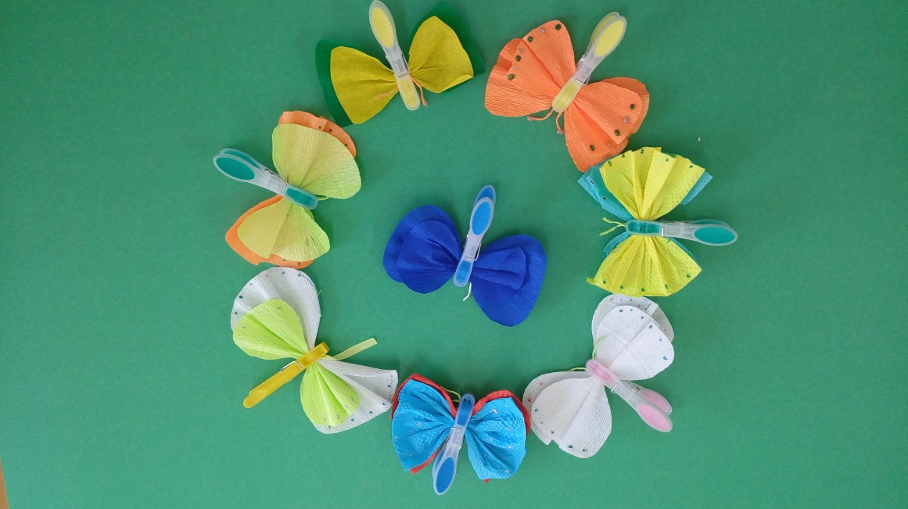

**Слайд № 9**

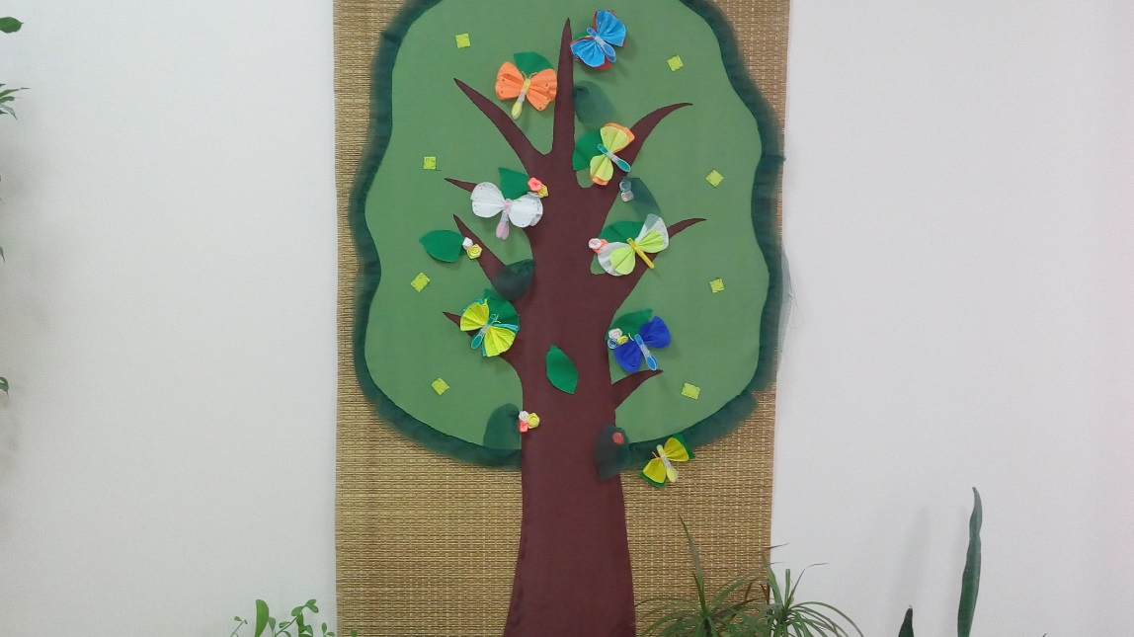

**Слайд № 10**

**5. Рефлексия «Бабочки»**

Я предлагаю оценить работу мастер-класса.

Перед вами солнечная полянка. Не хватает бабочек.

- Понравился мастер-класс. Буду применять материал в своей работе, пусть прилетят бабочки **красного** цвета.

- Понравилось, - уже использую материал в работе, пусть прилетят бабочки **жёлтог**о цвета.

- Понравилось, - узнала новые приёмы, пусть прилетят бабочки **синего** цвета. *(Пока прилетают бабочки, звучит музыка.)*

Спасибо вам за активную работу. С вами было приятно работать.

Благодарю за внимание!